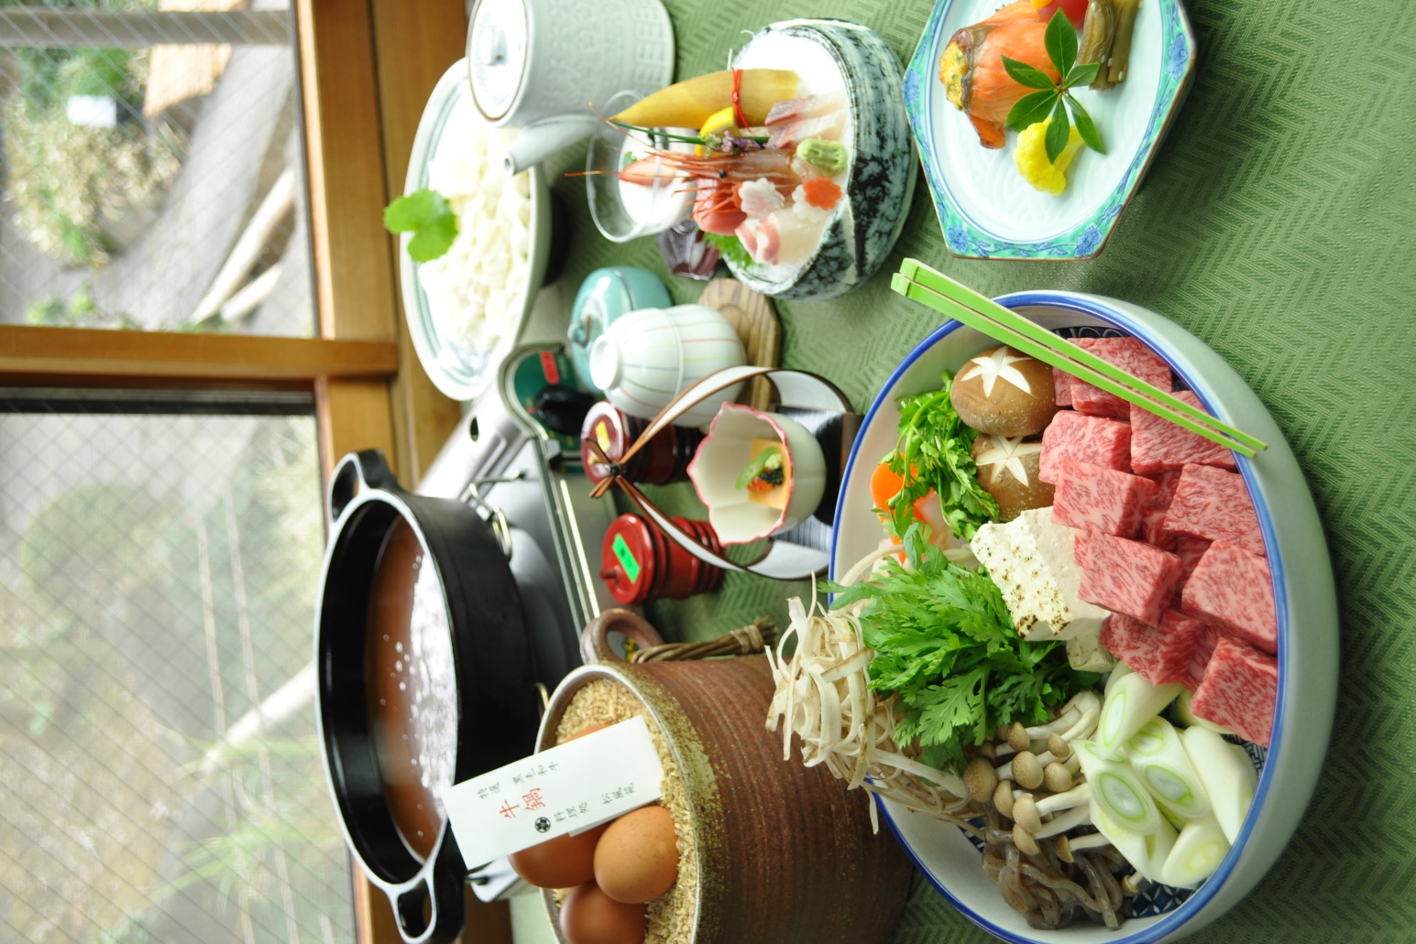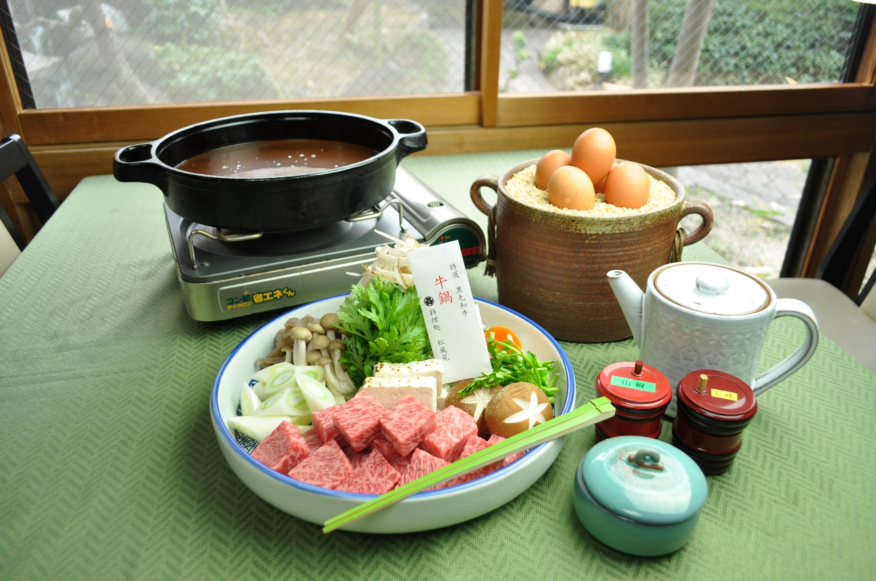

**牛鍋2人前**

**お写真は2人前です**

**（羽二重うどん）**

**1人前５00円**

**（540円税込）**

**牛鍋ご注文の説は**

**羽二重うどん**

**別途料金になります。**

**牛鍋　5,800円（6,264円税込）2名様以上**

牛鍋（みそ仕立て）

相模原地卵

季節の野菜色々

先付　季節の一品

刺身　旬の刺身4点盛

温物　茶碗蒸し

焼物　季節の焼物

食事　羽二重うどん

デザート

**新メニュー　牛　鍋　特選黒毛和牛**

**コース8,500円（9,180円税込）**

**要予約2名様以上**

**ジェイコムの鍋番組で放映されたメニューにない牛鍋**

**皆様のご要望により加わる事となりました。**

**黒毛和牛特選肉を格安でボリュウムたっぷりでお届けいたします**